Základná škola, Školská 389, Sačurov

Meno a priezvisko: ..................................................................... Trieda: ...................

- .V tejto osemsmerovke je ukrytých desať výrazov, ktoré sa vzťahujú k životu na hrade.
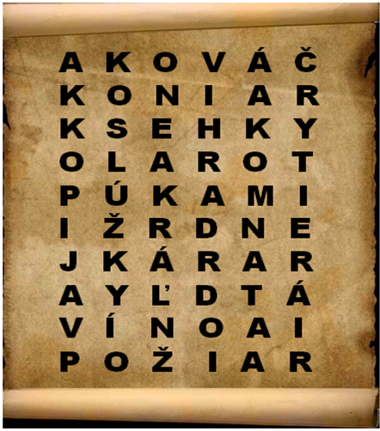
Nájdi ich!
Kráľ, koniar,
požiar kopija,
rytier, víno.
Komnata , slúžky,
hrad

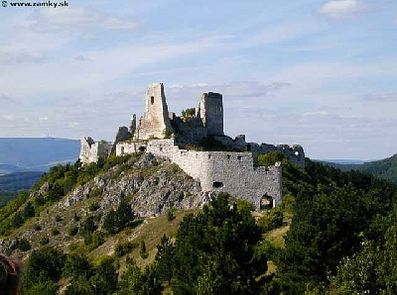
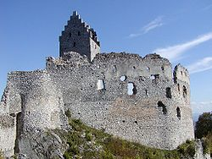
- Kde sa stavali hrady?

Dejepis 6. ročník: Život na hrade © by 2011 Mgr. Iveta Šaffová

- Pomenuj služobníctvo na hrade.

SLUŽOBNÍCTVO

4.Posúď pravdivosť tvrdení: ÁNO/ NIE:

1. Na hrade žili kráľ s kráľovnou, veliteľ, remeselníci a roľníci.
2. Hrady sa stavali pri riekach.
3. Pred nepriateľom sa za múry hradieb ukrývali obchodníci.
4 .Ak vznikol na drevenom hrade požiar, hasili ho prikrývaním mokrých koží.

5.Pomenuj slovenské hrady:
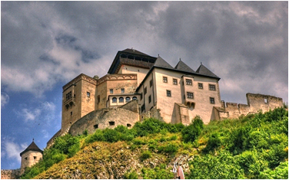
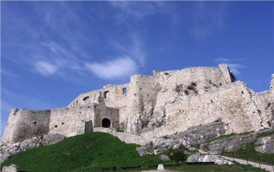

…………………………………………………………. ………………………………………………………………………..

Dejepis 6. ročník: Život na hrade © by 2011 Mgr. Iveta Šaffová

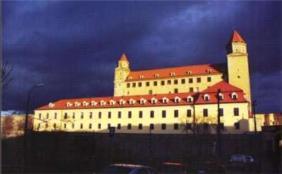
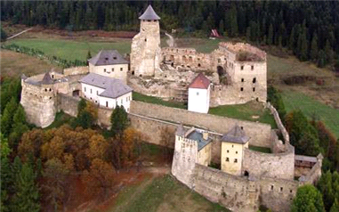

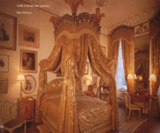
6. Doplň: Akú funkciu mali hrady ?

A)……………………..
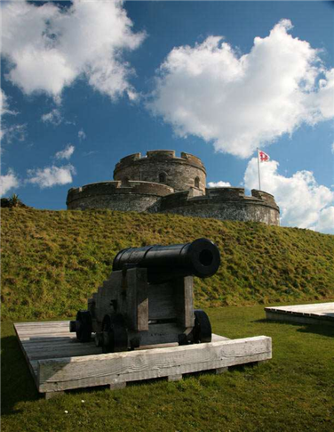

B)……………………

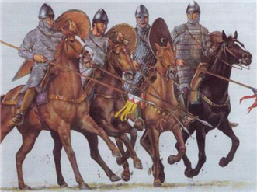
7.Prvé hrady stavali :

a) Arabi

b)Germáni

c) Slovania

d) Normani

Dejepis 6. ročník: Život na hrade © by 2011 Mgr. Iveta Šaffová

8.Vpíš časti hradu:

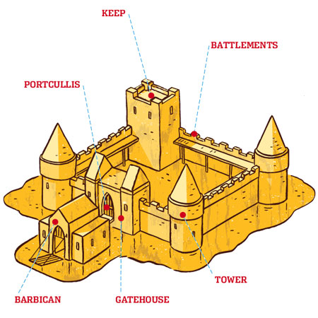

Dejepis 6. ročník: Život na hrade © by 2011 Mgr. Iveta Šaffová

